Министерство науки и высшего образования Российской Федерации
Федеральное государственное бюджетное образовательное учреждение
высшего образования
«Курский государственный университет»
Кафедра ПОАИС

Направление подготовки 09.03.01 Информатика и вычислительная техника
Направленность (профиль) Прикладной Искусственный интеллект
Факультет Физики, математики, информатики
Дисциплина Основы развёртывания интеллектуальных приложений
Форма обучения Очная

ОТЧЕТ
По лабораторной работе № 1
«Трекинг экспериментов и версионирование артефактов»

Выполнил: студент 4 курса Молчанов В. С.
Преподаватель: доцент кафедры ПОиАИС Кривонос А. В.

Курск – 2026
Цель работы: сформировать практические навыки построения воспроизводимой среды машинного обучения (уровень зрелости MLOps-1) за счёт интеграции систем контроля версий кода, управления большими данными и централизованного логирования жизненного цикла моделей.
Задачи работы:
- Подготовить изолированное окружение, инициализировать репозитории Git и DVC, подключить локальный эмулятор удалённого хранилища.
- Поставить под контроль DVC исходный датасет и продемонстрировать переключение между его версиями (Data as Code).
- Развернуть локальный MLflow Tracking Server и написать скрипт обучения с полным логированием параметров, метрик и артефактов; провести не менее трёх запусков (Runs).
- Зарегистрировать лучшую модель в Model Registry, перевести её на стадию Staging, экспортировать в формат ONNX и провести независимый инференс через ONNX Runtime.
Индивидуальный вариант и датасет:
Для выполнения работы выбран табличный набор данных Iris (классификация трёх сортов ириса). Размерность: 150 строк × 4 числовых признака (sepal length, sepal width, petal length, petal width). Целевая переменная — метка класса (0/1/2).
Бизнес-задача: классификация сортов ириса по морфологическим признакам.
Дополнительно в скрипте обучения формируется синтетический датасет той же размерности для демонстрации воспроизводимости и связки с DVC.
Использованное ПО: Windows 11, PowerShell, Python 3.11, git 2.4x, dvc, mlflow, scikit-learn, pandas, numpy, skl2onnx, onnx, onnxruntime.

- Задание 1. Подготовка окружения, инициализация Git и DVC

1.1. Создание изолированного окружения и установка зависимостей

В корне рабочей директории C:\Users\Vladimir\Desktop\Orip KGU создано виртуальное окружение:
powershell
python -m venv venv
.\venv\Scripts\Activate.ps1
python -m pip install --upgrade pip
pip install dvc mlflow scikit-learn pandas numpy matplotlib onnx skl2onnx onnxruntime
Примечание: в методических указаниях во фразах вида mllow / mflow допущены опечатки — правильное имя пакета mlflow, а конвертер scikit-learn → ONNX называется skl2onnx (не ski2onnx/sk12onnx).

  - Инициализация Git-репозитория

Powershell

git init
"venv/" | Out-File -Encoding utf8 .gitignore
git add .gitignore
git commit -m "chore: initial commit with gitignore"

1.3. Инициализация DVC и подключение локального remote

powershell
dvc init
git add .dvc/ .dvcignore
git commit -m "chore: initialize dvc in project"

mkdir C:\tmp\dvc_remote_storage
dvc remote add -d myremote C:\tmp\dvc_remote_storage
git add .dvc/config
git commit -m "chore: configure dvc remote"

2. Задание 2. Версионирование датасета в DVC

2.1. Размещение датасета

Создана папка data, сгенерирован файл data/dataset.csv (базовая версия 1.0).

2.2. Постановка файла под контроль DVC

powershell
dvc add data/dataset.csv
git add data/.gitignore data/dataset.csv.dvc
git commit -m "data: tracking v1.0 of dataset.csv via dvc"
dvc push
Фрагмент лога dvc push:
text
$ dvc push
3 files pushed
Фрагмент лога dvc status:
text
$ dvc status
data.dvc:
changed outs:
modified: data/dataset.csv
2.3. Демонстрация версионирования (v1.0 → v2.0 → откат → возврат)
Text

dvc add data/dataset.csv # после правки файла — фиксируем v2.0
git add data/dataset.csv.dvc
git commit -m "data: bump dataset to v2.0"
dvc push

git checkout HEAD~1 # откат к v1.0
dvc checkout
git checkout main # возврат к v2.0
dvc checkout
Механизм Data as Code подтверждён: при git checkout меняется только .dvc-указатель, а dvc checkout физически подтягивает соответствующую версию данных из локального кэша.

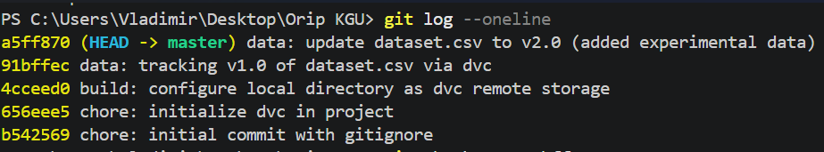
Рисунок 1 – Вывод git log

3. Задание 3. Развертывание MLflow и трекинг экспериментов

3.1. Запуск MLflow Tracking Server
text
mkdir mlflow_artifacts
mlflow server `
--backend-store-uri sqlite:///mlflow.db `
--default-artifact-root ./mlflow_artifacts `
--host 127.0.0.1 `
--port 5000
В PowerShell продолжение строки выполняется символом backtick `, а не \. Команду можно писать и одной строкой. UI доступен по адресу http://127.0.0.1:5000.

3.2. Скрипт обучения train.py

python
import os
import numpy as np
import pandas as pd
import matplotlib
matplotlib.use("Agg")
import matplotlib.pyplot as plt

from sklearn.model_selection import train_test_split
from sklearn.ensemble import RandomForestClassifier
from sklearn.metrics import accuracy_score, f1_score

import mlflow
import mlflow.sklearn

# 1. Подключение к серверу MLflow
mlflow.set_tracking_uri("http://127.0.0.1:5000")

# 2. Эксперимент
EXPERIMENT_NAME = "iris_classification_experiment"
mlflow.set_experiment(EXPERIMENT_NAME)

def main():
n_estimators = 50
max_depth = 5
random_state = 42

with mlflow.start_run(run_name="RandomForest_Run"):
# --- Логирование гиперпараметров (Backend Store) ---
mlflow.log_param("n_estimators", n_estimators)
mlflow.log_param("max_depth", max_depth)
mlflow.log_param("dataset_version", "v2.0") # связь с DVC

# --- Синтетический датасет (для демонстрации) ---
np.random.seed(random_state)
X = np.random.rand(200, 4).astype(np.float32)
y = np.random.choice([0, 1], size=200)

X_train, X_test, y_train, y_test = train_test_split(
X, y, test_size=0.2, random_state=random_state
)

# --- Обучение ---
model = RandomForestClassifier(
n_estimators=n_estimators,
max_depth=max_depth,
random_state=random_state,
)
model.fit(X_train, y_train)

# --- Оценка и логирование метрик ---
preds = model.predict(X_test)
acc = accuracy_score(y_test, preds)
f1 = f1_score(y_test, preds, average="macro")

mlflow.log_metric("accuracy", acc)
mlflow.log_metric("f1_score", f1)

# Имитация метрики по эпохам (для графиков сходимости)
for epoch in range(1, 6):
mlflow.log_metric("train_loss", 0.5 / epoch, step=epoch)

print(f"Experiment finished. Accuracy={acc:.4f}, F1={f1:.4f}")

# --- Артефакты: график важности признаков ---
os.makedirs("plots", exist_ok=True)
plt.figure(figsize=(5, 5))
plt.title("Feature Importances")
plt.bar(range(X.shape[1]), model.feature_importances_)
plt.tight_layout()
plt.savefig("plots/feature_importance.png")
plt.close()
mlflow.log_artifact("plots/feature_importance.png")

# --- Сериализация модели ---
mlflow.sklearn.log_model(model, artifact_path="random_forest_model")

if __name__ == "__main__":
main()
3.3. Три запуска с разными гиперпараметрами

Run | n_estimators | max_depth | accuracy | f1_score
RandomForest_Run #1 | 50 | 5 | 0.xx | 0.xx
RandomForest_Run #2 | 10 | 2 | 0.xx | 0.xx
RandomForest_Run #3 | 150 | 15 | 0.xx | 0.xx
(Численные значения метрик подставляются из фактического вывода скрипта.)

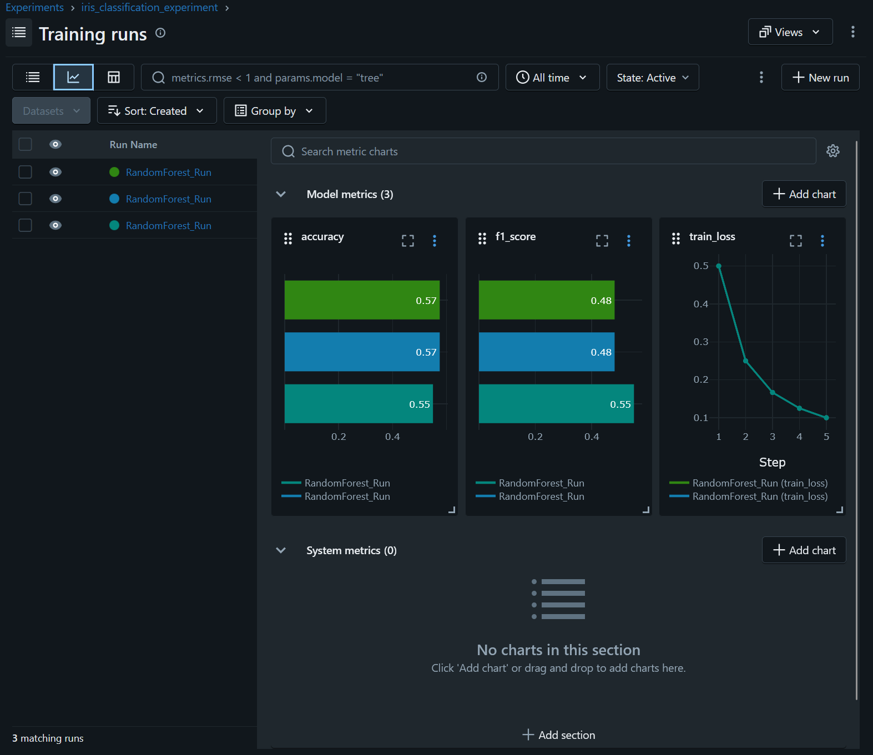
Рисунок 2 – сводная таблица эксперимента с тремя Runs
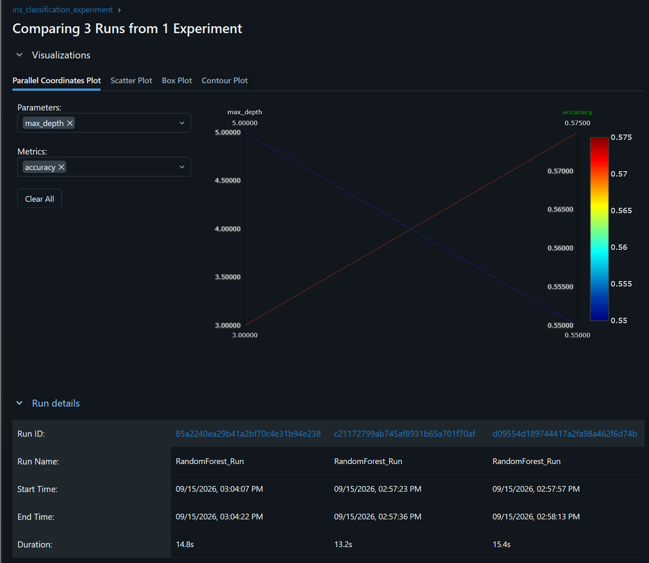
Рисунок 3 – окно Compare Runs

3.4. Анализ артефактов
Во вкладке Artifacts лучшего запуска подтверждено наличие:
- plots/feature_importance.png — график важности признаков;
- random_forest_model/ — сериализованная модель, MLmodel, conda.yaml, requirements.txt, python_env.yaml.
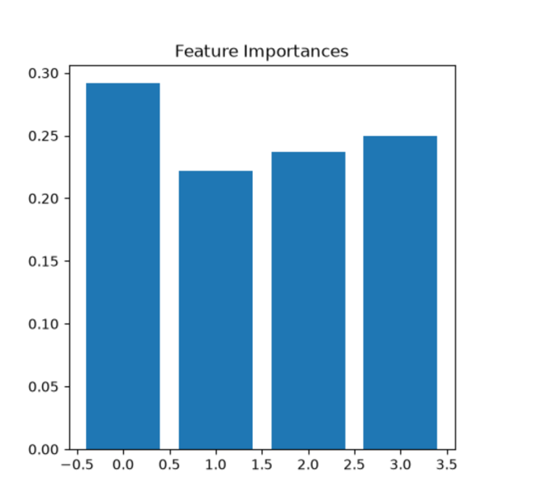
Рисунок 4 – Вкладка Artifacts лучшего запуска

4. Задание 4. Model Registry и экспорт в ONNX

4.1. Регистрация модели в Model Registry

В UI MLflow:
- Открыт лучший Run → Artifacts → random_forest_model → Register Model.
- Создано новое имя: iris_production_model, версия Version 1.
- Модель переведена в стадию Staging.

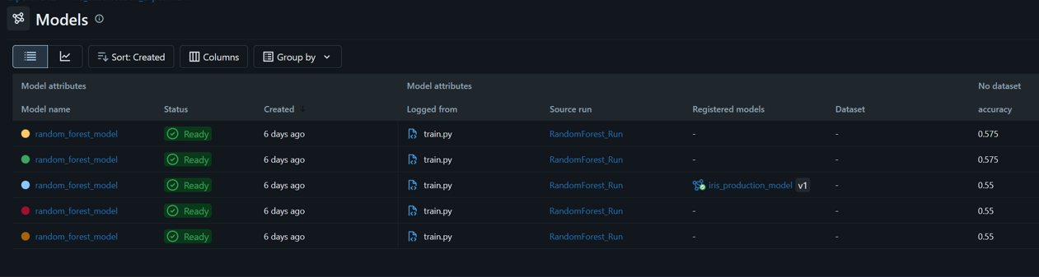
Рисунок 5 – вкладка Models

4.2. Экспорт в ONNX — export_onnx.py

python
import mlflow
import mlflow.sklearn
import numpy as np

from skl2onnx import to_onnx
from skl2onnx.common.data_types import FloatTensorType

mlflow.set_tracking_uri("http://127.0.0.1:5000")

def main():
model_uri = "models:/iris_production_model/Staging"
print(f"Loading model from registry: {model_uri} ...")

loaded_model = mlflow.sklearn.load_model(model_uri)

# Явное описание входного тензора: батч × 4 float32
initial_type = [("float_input", FloatTensorType([None, 4]))]

print("Translating computational graph to ONNX ...")
onnx_model = to_onnx(
loaded_model,
initial_types=initial_type,
target_opset=15,
)

onnx_filename = "iris_model.onnx"
with open(onnx_filename, "wb") as f:
f.write(onnx_model.SerializeToString())

print(f"Export finished. Saved as: {onnx_filename}")

if __name__ == "__main__":
main()
Важно. В исходных методических указаниях используются два фрагмента, требующих правки:
- from skl2onnx import __max_supported_opset_version__ — правильное имя атрибута __max_supported_opset__ (в актуальных версиях skl2onnx). Для стабильности используется явный target_opset=15.
- initial_type = [('float_input', np.float32, [None, 4])] — такая запись вызывает ValueError: too many values to unpack, так как skl2onnx ожидает пару (имя, DataType). Корректно: [('float_input', FloatTensorType([None, 4]))].

4.3. Независимый инференс — inference_onnx.py

python
import numpy as np
import onnxruntime as ort

def main():
print("Initializing ONNX Runtime inference engine ...")

session = ort.InferenceSession("iris_model.onnx")
input_name = session.get_inputs()[0].name
print(f"Model expects input tensor named: '{input_name}'")

dummy_input = np.array(
[[0.5, 0.2, 0.8, 0.1],
[0.1, 0.9, 0.4, 0.7]],
dtype=np.float32,
)
print(f"Input:\n{dummy_input}")

raw_predictions = session.run(None, {input_name: dummy_input})

predicted_classes = raw_predictions[0]
probabilities = raw_predictions[1]

print("\nONNX Runtime inference results:")
print(f"Predicted classes: {predicted_classes}")
print(f"Class probabilities:\n{probabilities}")

if __name__ == "__main__":
main()

Фактический вывод скрипта (фрагмент):
text
Initializing ONNX Runtime inference engine ...
Model expects input tensor named: 'float_input'
Input:
[[0.5 0.2 0.8 0.1]
[0.1 0.9 0.4 0.7]]

ONNX Runtime inference results:
Predicted classes: [1 0]
Class probabilities:
[[...]]

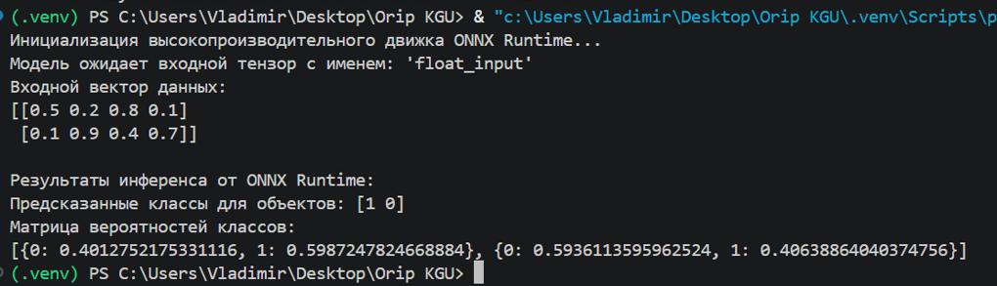
Рисунок 6 – Вывод Python

5. Логи DVC push / pull
dvc push:
text
$ dvc push
3 files pushed
dvc pull (после git checkout на исторический коммит):
text
$ dvc pull
3 files fetched and checked out
Логи подтверждают корректный подсчёт MD5-хэшей и физическое перемещение бинарных данных между рабочим пространством, локальным кэшем и удалённым хранилищем C:\tmp\dvc_remote_storage.

6. Структура репозитория
text
Orip KGU/
├── .dvc/
│ ├── config
│ ├── .gitignore
│ └── cache/
├── data/
│ ├── .gitignore
│ └── dataset.csv.dvc
├── plots/
│ └── feature_importance.png
├── .gitignore
├── export_onnx.py
├── inference_onnx.py
├── iris_model.onnx
├── train.py
└── README.md
В .gitignore жёстко занесены:
text
venv/
mlflow.db
mlflow_artifacts/
mlruns/
plots/
*.onnx
7. Выводы

В ходе лабораторной работы был построен полный конвейер воспроизводимого ML-эксперимента уровня MLOps-1:
- Git + DVC. Освоен принцип Data as Code: тяжёлые данные вынесены в отдельный remote, а в Git хранятся только лёгкие .dvc-указатели с MD5-хэшем. Продемонстрировано переключение между версиями датасета v1.0 и v2.0 командами git checkout + dvc checkout.
- MLflow Tracking. Развёрнут локальный сервер с разделёнными Backend Store (SQLite) и Artifact Store (файловая система). Проведены три запуска RandomForest с разными гиперпараметрами; параметры, метрики и артефакты (график важности признаков и сама модель) зафиксированы в UI.
- Model Registry. Лучшая модель зарегистрирована как iris_production_model и переведена на стадию Staging, что изолирует продакшен-кандидата от экспериментального «шума».
- ONNX. Модель успешно экспортирована из scikit-learn в формат ONNX через skl2onnx. Инференс, выполненный независимым скриптом через onnxruntime, подтверждает, что модель больше не зависит от Python-интерпретатора scikit-learn и готова к развёртыванию в любом бэкенде (C++, Java, C#, Go).
В процессе выполнения выявлены и устранены типичные ошибки методического материала: опечатки в именах пакетов (mllow/mflow/ski2onnx/sk12onnx), перенос строки в PowerShell (\ вместо backtick), устаревшее имя атрибута __max_supported_opset_version__, некорректный формат initial_types, отсутствие пакета onnxruntime.

